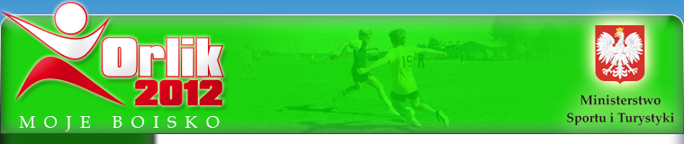

OGŁOSZENIE O UDZIELENIU ZAMÓWIENIA

Burmistrz Polic
ul. Stefana Batorego 3, 72-010 Police
tel. 91 431 18 30, fax. 91 431 18 32, www.police.pl
informuje , że w wyniku postępowania o zamówienie publiczne
zamieszczonego w dniu 28.06.2011 roku w Biuletynie Zamówień Publicznych, przeprowadzonego w trybie przetargu nieograniczonego pn.:
BUDOWA ZESPOŁU OGÓLNODOSTĘPNYCH BOISK SPORTOWYCH
W RAMACH PROGRAMU „MOJE BOISKO-ORLIK 2012”
W PRZĘSOCINIE, gm. POLICE
w dniu 08.08.2011 r. udzielono zamówienia publicznego
Przedsiębiorstwu Wielobranżowemu „LiK-Bud” Kazimierz Palacz Spółka Jawna
ul. Fabryczna 17, 72-010 Police
z ceną ofertową brutto - 1 162 350,00 zł.
(słownie: jeden milion sto sześćdziesiąt dwa tysiące trzysta
pięćdziesiąt 00/100 złotych)

